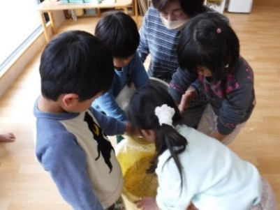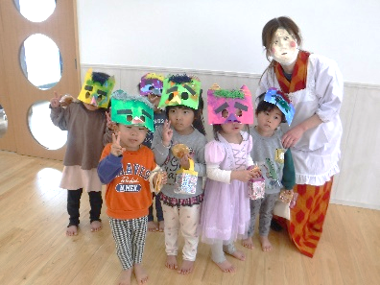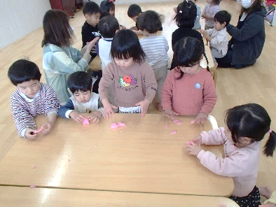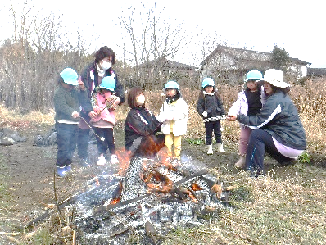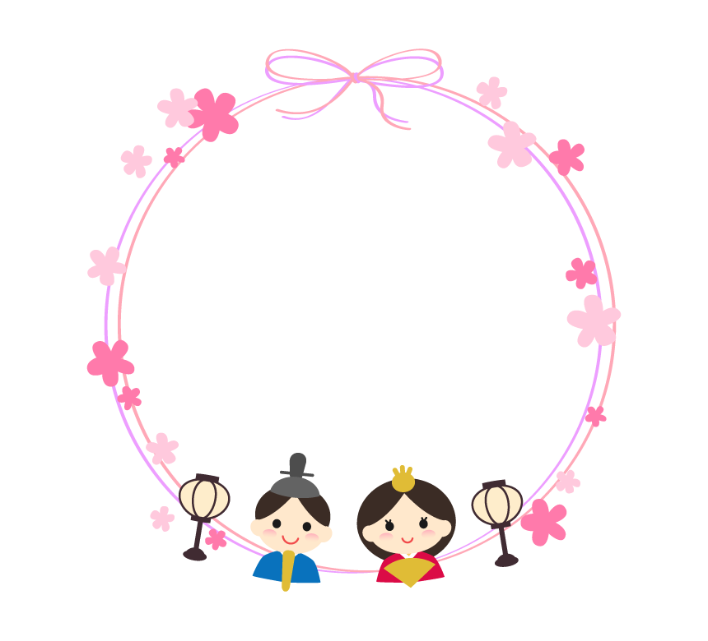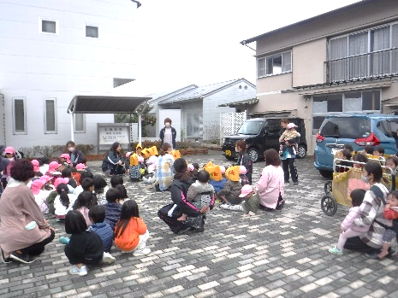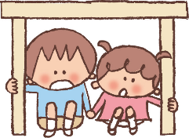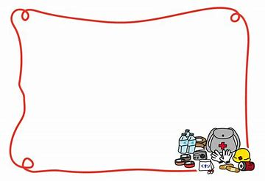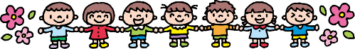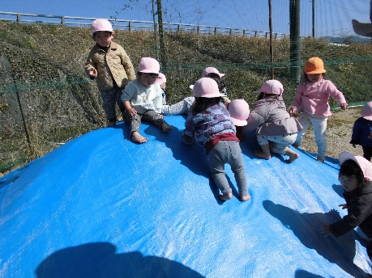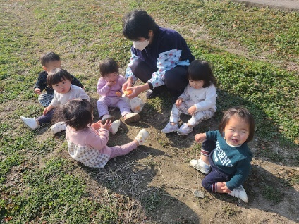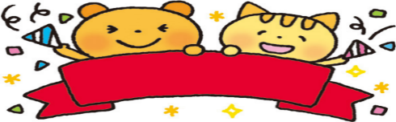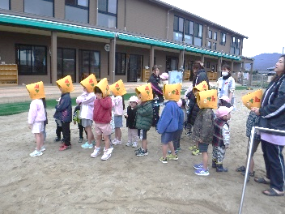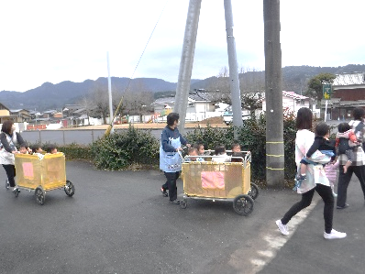　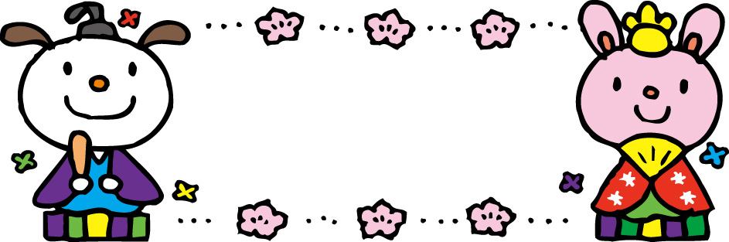

うめ組

　毎日げんきいっぱいのうめ組さん。今年もたくさん遊んだね。お散歩、水遊び、ハサミやのりを使っての製作。お父さんお母さんと作った小麦粉粘土。頑張った運動会。最近では、友だち同士「一緒に遊ぼ！」「うん！」と誘い合うかわいい姿がみられるようになりましたよ。たんぽぽ組さんになることを楽しみに、残り一ヶ月を元気に楽しく過ごそうね！！

もも組

　4月のスタート時は、まだまだ成長の差が大きく、歩行や食事もそれぞれだった10名の子どもたち。今では15名に増え、随分体もしっかり大きくなって、園庭を走り回ったり、「お散歩いこっか！」「タンタンしよう♫」等と保育士に催促しては、毎日を賑やかに元気に忙しく楽しんでいます。おしゃべりも上手になり、「え～、だって・・・」など、大人顔負けの返答にププッと思わず笑っちゃう事も増え、保育士も子どもたちとの会話を楽しんでます。残りあとひと月。みんなでいっぱい遊んで笑って、た～くさん食べて…思いっきり楽しもうね！！

ひよこ組

　4月は3名からスタート。毎月お友だちが仲間入りして今では15名の賑やかなひよこ組になりました。

　日々の生活の中で、いろんなかわいい姿を見せてくれた子どもたち。はじめの一歩やお友だちの名前を呼んだり、保育士のピアノや歌に合わせて踊ってみたり、お友だちが泣いていると顔をのぞきこみ、頭をヨシヨシとなでてくれたりなどなど。たくさんの成長をみせてくれてありがとう。残り1ヶ月。安心できる場所で、いろんな初めてを体験して、楽しんで過ごそうね。

たくあんを作ったよ！できあがりが楽しみだね♡

さくら組

　長かった保育園生活も残すところ一ヶ月となり、毎日の送迎も終わりを迎える保護者の皆様も感慨深い思いでお過ごしのことと思います。

リズム袋縫い、はりこのお面、水彩画と手仕事に集中し、リズムでは軽やかなステップや柔軟性等、与えられる課題に目を輝かせながら一日一日を卒園に向かって過ごしていますよ。また3月より新しいお友だちも加わり、仲間が増える喜びでますます盛り上がっています。

　保育園でもいろいろな経験や抱いた感情…ぜ～んぶがみんなの土台となって素敵な一年生になっていくんだよー！！

日に日に厳しい寒さも和らぎ、春の陽気を感じられるようになりました。プランターに植えたちゅうりっぷの球根の芽が顔を出し始めました。畑のえんどう豆もいきいきと伸び始め、春ももうそこまできているようですね。今月は落成式、卒園式を控え、皆様にはいろいろとご協力を頂く事が多いと思いますが、よろしくお願い致します。

今年も残り1ヶ月となりました。ドキドキ、ワクワクの入園進級に始まり、友だちや保育士と一緒に楽しくあそんだこの1年間。生活の中でたくさんの「出来たよ！」「じぶんで！」を積み重ね自信がついてきて、また一つ、お兄さんお姉さんに近づくかっこよさが見える子どもたち。卒園、進級への喜びと希望に胸をふくらませている子どもたちと一緒に楽しみながら、毎日を過ごしていきたいと思います。

**【新年度について】**

　今年度も新年度準備説明会は時間を設けてしません。

3月半ば過ぎに新年度の書類等をお渡ししようと思っています。新年度について疑問等があれば、園長の方にお尋ねください。

　　　進級、入学を迎えるこの時期の子どもたちの

中には、生活の変化に心理的なストレスがたまって

しまう子もいます。

大人は、生活の変化自体を何度も経験し、見通しを

持てることですが、子どもにとっては大きな変化

です。最初は環境の変化の新鮮さに、喜んでいる

ような子どもでも、それが一時的ではなくずっと

続くことだと実感するにつれて次第に、心理的な

負担がかかってきます。子どもの心の変化、隠れた

ストレスや不安を見逃さないようにしてあげたい

ですね。泣くことや甘えることが多くなったり、

爪咬みやチックなど出てきやすくなります。

　　　子どもの様子をよく観察し、

触れあう時間と会話を

増やしていきましょうね。

**たんぽぽ組**

食べること、お散歩すること、遊ぶことが大好きなたんぽぽ組さん！「お散歩いきたーい！」と、いっぱいお散歩に行って野いちごやムカゴを採って食べたり、畑できゅうりやスイカも自分達で育てていっぱい食べましたね。日頃の遊びや活動で“できるようになった！”と、少しずつ自信をつけていき、今ではリズムも自分から参加したり、できないことはもう一度チャレンジしたりする姿も見られるようになりました。来年度こそは、お2階組さんになる！とやる気に満ちあふれている子どもたちです。残り一ヶ月、健康に楽しく、いっぱい笑ってすごそうね♡

鬼さん怖かったけど、福の神が来てくれたよ！

ちゅうりっぷ組

　大人がいなくても自然と集まり、遊びが始まる場面を見ると成長したなーと感じます。

ぶつかり合い、涙すること、怒ってどうしようもないことも多いですが、自分の思いを伝え、相手の思いを聞き、力で押しつけるのではなく解決出来るようになってほしいと思っています。さくら組さんから譲り受けた縄跳びがとても嬉しく、まりつきやコマなど同じようになりたくて仕方ありません。さくら組さんを見てたくさん刺激を受けています。そんな憧れの気持ちを大切に、残りのちゅうりっぷ組生活を楽しんでほしいです。

さくら組さんと芋やマシュマロを焼いて食べたよ♪

**行事予定**

3月 6日(木) 子育てサロン

7日(金) 年長児親子バス遠足

お別れ遠足・内科検診

　　 8日(土) ひよこ組懇談会

　　10日(月) 観劇会

　　12日(水)　ゆめみらい号・避難訓練

　　13日(木)　内科検診

　　15日(土)　落成式

　　18日(火)　年長クッキング

　　19日(水)　誕生会・お別れ会

　　22日(土)　資源回収

　　29日(土)　卒園式

　　31日(月)　修園式

4月 1日(火)　入園・進級式

気持ちが不安になる時期です

《　防災訓練をしたよ！　》

先日、総合避難訓練をしました。地震や火災、水害…いつ起こるかわからない災害に対し、子どもたちも職員も日頃より、訓練を行いながら反省していくことが大切だと考えています。ご家庭でも災害について確認してみてはいかがでしょうか？

お散歩行ったよ！

きもちいいなぁ🍊

砂山の滑り台は楽しい！

1年を振り返って

二〇二五年三月

本分保育園

スライム遊び楽しいね♪

HP([honbun-hoikuen](mailto:Honbun-hoikuen@shirt.ocn.ne.jp).com)

Instagram　honbun_hoikuen

3月の園だより